11.01
以下星座天区内梅西叶天体最多的是（ ）。
(A) 猎户座 (B) 蛇夫座 (C) 武仙座 (D) 船尾座

答案：B
- 猎户座 M42 M43
- 蛇夫座 M9 M10 M12 M14 M19 M62 M107
- 武仙座 M13 M92
- 船尾座 M46 M47
梅西耶天体最多的几个星座：人马座15个，室女座11个，后发座8个，大熊座和蛇夫座7个
补充：梅西耶星表中含有最多的天体类型是球状星团和疏散星团和旋涡星系，分别是29,28,28个（数据统计自百度文库）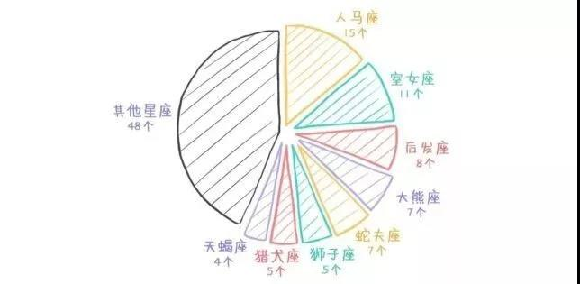

11.02
参商二字可谓是诉古今离愁，古有“人生不相见，动如参与商”，今有“谁念这天地玄黄，算不到动如参商”。参商，其实是我国二十八星宿中的两宿。那么，参与商分别是什么季节的星座？若是论西方星座，它们属于什么座？

答案：冬季星座和夏季星座。猎户座和天蝎座。（商就是心宿）

11.03 周日
一颗彗星最多和几个流星群有关？（ ）
(A) 1 (B) 2 (C) 4 (D) 没有上限
答案（D）
这是一道有争议的奥赛题。流星群产生的原因是地球路过彗星的轨迹，遇到彗星散落的物质而产生流星雨。彗星的轨道最多和地球轨道有两个交点。但是考虑古在效应、流星群分裂等因素影响，一颗流星可以与多个彗星群有关，理论上可以有无数个，实际中也确实有大于2个的

11.04 周一
早在公元前200年，古希腊哲学家埃拉托塞尼就通过简单的几何推导计算出了地球的大小。他知道夏季的第一天（西方与我们的“夏天”略有差异，此处为夏至），埃及城市西奈（今阿斯旺）的观察者会看到太阳正过头顶，而同一天正午，在亚历山大，一个往北5000视距尺（古希腊长度单位）的城市里，太阳的照射却稍微倾斜。他测到太阳相对铅垂线的角位移为7.2°。问，他所得到的地球半径接近多少视距尺？
（A）80000
（B）40000
（C）20000
（D）6000
答案：（B）
埃拉托塞尼的计算非常简单，由公式7.2°/360°=5000视距尺/地球周长 可知，地球周长约为250000视距尺，除以2π得地球半径约为40000视距尺

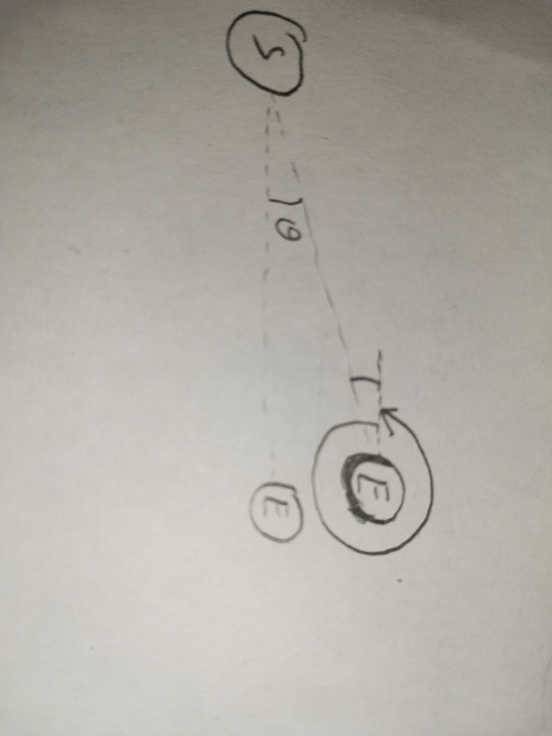
11.05 周二
如果地球绕太阳一周只需要9个月，那么相对于恒星日，一太阳日会变得（ ）

A.更长 B.更短 C.不变

答案：A
对于一个太阳日，θ为一个恒星日后自转需补偿的角度，显然，地球公转越快，θ越大，太阳日越长

11.06 周三
已知NGC7789在春分圈上，参宿四赤经为6h。某时刻参宿四时角为23h，问NGC7789还需要多久才能上中天？
（A）5h （B）7h （C）17h （D）19h

答案：（D）19h 赤经为从春分圈开始向东度量，所以春分圈赤经为0h，NGC7789在参宿四东6h。时角以子午线为起算点，向西度量，所以参宿四还需一个小时才能上中天，NGC7789已经上中天五个小时，再次上中天还要十九个小时。或者由公式S（恒星时）= t_{r}(春分点时角)，S（恒星时）= t(恒星的时角)+a（恒星的赤经）得出。

11.07 周四
使用一台口径为 90mm，焦距为 900mm 的折射望远镜观测月球，配套以下哪个目镜能够恰好使整个月球充满视野？（ ）
(A) 视野为 45°的 25mm 目镜
(B) 视野为 45°的 10mm 目镜
(C) 视野为 40°的 6.5mm 目镜
(D) 视野为 60°的 25mm 目镜
月球直径大约0.5°。望远镜放大倍率计算公式为物镜焦距/目镜焦距。计算可得B最合适

11.08 周五
在地球上能观测到被月掩的 2 等及以上恒星有（ ）颗。
(A) 7 (B) 12 (C) 18 (D) 21

答案：（C）18
由于月球轨道（白道）倾斜于黄道（黄白交角是个可变值，它是在4°51′～5°9′之间有规律地变化），任何黄经小于6.5°的恒星皆有机会被淹，这些恒星中有四颗属于一等星，包括轩辕十四、角宿一、心宿二、毕宿五。

11.09 周六
下列关于狮子座流星雨说法错误的是（）
（A）狮子座流星雨的母体彗星是1866年发现的坦普尔-塔特尔彗星
（B）是一个典型的周期性流星雨，它的周期约为15年
（C）902年，中国天文学家第一次记录到狮子座流星暴
（D）2001年，狮子座流星雨曾有过一次爆发，峰值时达到每小时一万颗以上
答案：狮子座流星雨是一个典型的周期性流星雨，它的周期约为33年。

11.10 周日
下列哪类恒星在主星序上？
（A）红超巨星 （B）红巨星
（C）白矮星 （D）红矮星
答案：（D）
赫罗图的横坐标表示恒星的光谱型（表面温度、颜色），纵坐标表示恒星的绝对星等（光度）。主星序在赫罗图上是一条自左上到右下的恒星集中带。简单来说，“巨星”就是光度大、体积大的星，“超巨星”是比“巨星”更亮更大的星；“矮星”是光度小的星；“红”代表着温度低，“蓝”代表着温度高。所以，红巨星和红超巨星在图右上方，白矮星在左下方，红矮星在右下方，红矮星在主星序上。

11.11 周一
我国古代天文学有着辉煌的成就，却也与封建时期的中国一样有着一段发生、发展、繁荣和衰落的历史。明末，随着西方传教士进入中国，带进许多欧洲天文学知识，出现了西学东进的局面，中国传统的天文学就此衰落，由此，我们也不难从天文学角度理解顾炎武“三代以上,人人皆知天文；后世文人学士,有问之而茫然不知者矣”的哀叹了。那么，身为“大学士”的你，可知道龙尾伏辰是什么意思？
- 日月交会在尾宿
- 尾宿在黄昏刚刚升起
- 尾宿在黄昏刚刚落下
- 尾宿在黎明刚刚落下
答案：（A）龙尾，即尾宿。尾宿是东方青龙七宿中的第六宿，所以叫做龙尾。辰，又写作"䢈"，是日月交会的意思。伏，是隐藏的意思。太阳在尾宿，故尾宿隐藏不见。

11.12 周二
下列对于我国古代天文学辉煌成就描述不正确的是:
- 我国古代把天空划分了35个天区，即三垣四象二十八宿。
- 我国古代用“入宿度”、“去极度”描述天体的位置。
- 宋代有四大浑仪：至道铜浑仪、皇祐新浑仪、熙宁浑仪、元祐浑仪
- 魏晋南北朝时期发现了岁差
答案（A）
中国古代划分了31个天区，即三垣和二十八宿，四象是由二十八宿构成的。其他的选项都是对的。

11.13
下列对赫罗图的描述正确的是
- 由天文学家赫罗提出
- 有一条从左下到右上的主星序
- 横坐标可以是光度和表面温度
- 蓝超巨星在主星序上
答案：（D）解析请复习11.10的天文题

11.14
顾炎武曾言：“月离于毕，戍卒之作也”，这其实出自《诗经·小雅》月离于毕，俾滂沱矣。假如你是商周时期的一位士兵，当你看到以下哪个天象的时候，应当着重防范滂沱大雨？
- 月亮离开毕宿
- 月亮经过毕宿
- 满月出现在毕宿
- 黄昏时月亮出现在毕宿

答案：C这个题应该说，会有一些争议，可能有些说法认为A正确，但更主流的认为C是对的。这取决于“离”字的意思。有人认为“离”是离开的意思，但试想，若“离”是离开的意思，月亮每个月都在28宿溜达一圈，也就是每个月都有机会接近毕宿，莫非月月总有大雨？竺可桢先生曾经考证过，月离于毕中的“离”并非离开之意，而通“丽”字，“月丽”也就是满月的意思。6000年前的上古时期，满月在毕宿的时间正好是处暑节气，此正是黄河、长江流域多雨的季节，因而那时人们看到圆圆的月亮挂在毕宿附近，就知道雨季来临了。

11.15
请问PSR J1748-2446在冬至日大约何时上中天？
（A）6h
（B）9h
（C）12h
（D）15h

答案：C 先解释一下这个射电源的名称和由来：在射电天文学发展以后，有很多脉冲星、类星体等都不在目光所及范围内，需要用射电、 X 射线、伽马射线等其他波段观测，这类目标都被统称为“源”，为了研究方便，他们的名字都是天体类型缩写加上其坐标，如脉冲星 PSR J1748-2446， PSR 表示脉冲星，J表示2000.0年历元（防止岁差），1748-2446表示它的坐标是赤经17h48m 赤纬-24°46′。太阳在冬至日赤经大约为18h，所有这颗脉冲星和太阳上中天的时间相近。

11.16 周六
11月13号，柯伊伯带天体2014 MU69被正式命名为“Arrokoth”，是天空的意思，它是人类迄今探测器到访的最远天体。关于“Arrokoth”下列描述正确的是
（A）2014 MU69是小行星的永久编号
（B）2014 MU69的意思是2014年六月下半月发现的第69颗小行星
（C）Arrokoth原名海角天涯，但因该词曾被纳粹德国所使用而改名
（D）Arrokoth曾暂时编号为485968

答案：2014 MU69是小行星的临时编号，而485968是其永久编号。2014 MU69的意思是这样的：2014表示发现的年份，第一个字母表示月份，从A开始，每个字母是半个月（1-15,16-月末），I不用，所以M表示六月下半月，U29表示是第几个发现的，从A开始轮（I不用，共25个字母），29表示前面已经轮完了29轮（第一轮不写数字，如2014 MA表示2014年六月下半月发现的第1颗小行星）

11.17 周天
在木星上不可能观测到（ ）。
地球西大距 (B) 土星合日 (C) 火星冲日 (D) 海王星冲日
答案：（C）冲日是地外行星才有的现象，当然，此处应该叫“木外行星”，大距是地（木）内行星才有的现象，所有火星在木星内侧，不可能发生冲日现象。

11.18 周一
以下哪项不是伽利略的贡献？
（A）发现太阳在自转
（B）发现了金星的相位变化
（C）发现了木星的四颗卫星
（D）发现并认识到土星被一圈光环所围绕
答案：（D）先看错误选项，伽利略并没有认出围绕土星的是光环，相反，他甚至认为那是两个“耳朵”，1659年，土星环荷兰学者惠更斯证认出这是离开本体的光环。A，伽利略通关观察太阳黑子断定太阳在自转；B，他发现金星有完整的相位变化周期，这为日心说提供了证据；C，这四颗卫星现称为伽利略卫星。

11.19 周二
（多选，全选对得分）下列关于行星视运动正确的是（）
（A）上合→（顺行）→留→（逆行）→东大距→（逆行）→下合→（逆行）→西大距→（逆行）→留→（顺行）→上合
（B）上合→（顺行）→东大距→（顺行）→留→（逆行）→下合→（逆行）→留→（顺行）→西大距→（顺行）→上合
（C）合→（顺行）→东方照→（顺行）→留→（逆行）→冲→（逆行）→留→（顺行）→西方照→（顺行）→合
（D）合→（顺行）→西方照→（顺行）→留→（逆行）→冲→（逆行）→留→（顺行）→东方照→（顺行）→合
答案：BD B为地内行星的视运动，D为地外行星的视运动

11.20 周三
下列关于水星的描述正确的是
（A）水星轨道偏心率在八大行星中最大
（B）水星的直径略小于月亮的直径
（C）水手10号是第一个进入水星轨道的探测器
（D）水星上不存在水冰
答案：（A）
解析：（B）水星的直径约4900km，月亮半径3500km。（C）水星10号并没有进入水星轨道，而是处在周期为两个水星年的太阳轨道上。“信使号”是水星的第一颗探测器，于2011年3月18号进入水星轨道（D）“信使号”使用中子谱仪和激光高度计反复探测，证实水星两极处于永久阴影之中的陨坑深处很可能存在水冰

11.21 周四
下列关于金星的描述错误的是
金星自东向西自转，是太阳系内唯一自转与公转方向不同的大行星
金星有明显的盈亏变化，周期是583.9天
金星大气的组分主要是二氧化碳和氮气，这也是金星温室效应强烈的原因。
在西方罗马神话中，金星名字的来源是维纳斯（Venus），它是罗马神话中爱与美的女神。
答案：（A）自东向西自转的大行星还有天王星

11.22 周五
下列关于地球的描述错误的是
- 我们可以把地球叫做盖亚
- 浑天说认为地是球形的
- 地球大气可分为对流层，平流层，中间层，电离层和外层大气
- 地核的主要成分是铁元素和钴元素
- 答案：（D）
地母盖亚：希腊神话中的大地之神，是众神之母。
盖天说认为天圆地方，浑天说认为大地是球形，天也是球形
主要成分是铁镍元素

11.23 周六
下列有关火星的说法，错误的是：
A 人们在夜空中看到的火星通常是火红色的，所以我国古人常称其为荧惑
B 火星黄赤交角为25°，与地球相似
C 半径约为地球的一半，表面重力加速度约为地球的十分之四
D 可以欣赏到火红的晚霞
答案：D，火星的落日是蓝色的。来自太阳的蓝光在穿越地球大气时会被空气中的分子散射，形成蓝色的天空。但火星的大气只有地球的1%，所以只有在日落或日出时，才能透过最稠密的火星空气（和尘埃）看到这种蓝色。
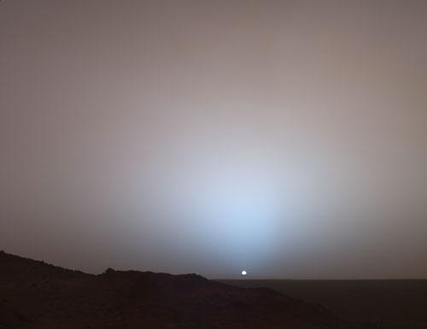

11.24 周天
下列关于木星的描述错误的是：
（A）木星公转周期约12年，其轨道与黄道相近，因而古人将周天分为十二分，称十二次。木星每年行经一次，即以其所在星次来纪年，故称岁星。
（B）木星大红斑呈微红色或暗红色，是一个含红磷化合物的特大气旋。
（C）在八大行星里，木星已发现的卫星最多
（D）卡西尼号发现木星的磁层边界随太阳风动力学压力的变化而伸缩
答案：（C）
这个题D是干扰项，卡西尼是土星探测器，但在2001年1月经过木星时对木星进行了观测，拍摄了2.6万幅木星系统的照片。（C）现木星发现了79颗木星，在不久前被土星超越（62+20颗）

11.25 周一
下列关于土星的描述错误的是
（A）古人以为土星二十八年运行一周天，好像每年坐镇一宿，故名镇星。
（B）土星的扁率为0.09，是大行星中扁率最小的
（C）土星的自转方式为较差自转
（D）土星是太阳系内密度最小的行星
答案：（B）因为土星自转很快，扁率为0.09，为大行星内扁率最大的

11.26 周二
下列关于天王星的描述错误的是
（A）威廉·赫歇尔在1781年3月13日于自宅的庭院中观察到这颗行星
（B）1986年1月，“旅行者2号”证实了天王星确实有且仅有一条光环
（C）天王星是一颗美丽的淡蓝色行星，这还要感谢甲烷在可见和近红外的吸收带为天王星制造了这样美丽的色彩
（D）天王星的光环是通过掩星法发现的
（C）天王星是一颗美丽的淡蓝色行星，这还要多谢甲烷在可见和近红外的吸收带

答案：（B）James L. Elliot、Edward W. Dunham、和Douglas J. Mink使用柯伊伯机载天文台观测时，他们原本的计划是观测天王星掩蔽SAO是观测天王星掩蔽SAO 158687以研究天王星的大气层。然而，当他们分析观测的资料时，他们发现于行星掩蔽的前后，这颗恒星都曾经短暂的消失了五次。他们认为，必须有个环系统围绕着行星才能解释。后来他们又侦测到四个额外的环。旅行者2号在1986年飞掠过天王星时，直接看见了这些环。旅行者2号也发现了两圈新的光环，使环的数量增加到11圈。在2005年12月，哈勃太空望远镜又让这个数目增加到13圈。

11.27 周三
下列关于海王星的说法错误的是：
A海王星是太阳系第八颗行星，直径上是第四大行星，质量上是第三大行星。
B海王星的质量大于天王星
C海王星的大气层以氢和氦为主，还有微量甲烷，大气层中的甲烷，是使该行星呈现蓝色的原因
D迄今只有美国的旅行者一号探测器拜访过它
见陈家豪
答案：（D）只有旅行者二号探索过海王星

11.28 周四
下列关于冥王星的说法正确的是
- 因为不能维持流体静力平衡的形状而被踢出行星行列
- 有一个漂亮的心形冰原，这是一颗澎湃汹涌的心，下方可能存在着一片海洋
- 其质量略小于谷神星
- 新地平线号探测器上搭载了汤博的骨灰，并洒向了冥王星。
答案（B）它被踢出的原因是不能清除其轨道附近其他物体的天体；谷神星的质量并不比冥王星大，但冥王星质量小于阋神星；新视野号携带汤博的骨灰飞向了更远的地方

11.29 周五
下列不是物理变星的是
（A）食变双星
（B）脉动变星
（C）激变变星
（D）不规则变星
答案：A
脉动变星是因为自身不断膨胀和收缩而引起光度变化的星，激变变星是经常发生激烈但非灾难性的恒星活动而引起光度变化的星，不规则变星的光度变化不规则。这些都属于物理变星，而食变双星是几何变星。

11.30 周六
在王者荣耀中，东方曜是一位话痨英雄，自称天才少年。关于这一“天才少年”的台词，错误的是：
- 角木犹比蛟
- 亢金宛如熊
- 尾火形似虎
- 箕水貌若豹
- 哈，我可从未记过，凭感觉喽

这题其实想考察的是二十八宿的全称：
我国唐代的历算家袁天罡（一说是阮天罡）把它和七曜（木金土日月火水）及廿八宿相(与廿八星宿象形的动物)结合形成了它的全称为：
东方青龙 角木蛟 亢金龙 氐土貉 房日兔心月狐 尾火虎 箕水豹
南方朱雀 井木犴 鬼金羊 柳土獐 星日马张月鹿 翼火蛇 轸水蚓
西方白虎 奎木狼 娄金狗 胃土雉 昴日鸡毕月乌 觜火猴 参水猿
北方玄武 斗木獬 牛金牛 女土蝠 虚日鼠危月燕 室火猪 壁水貐
知到这个便不难发现答案B了
出题人：韩宏旭，判题人：陈家豪

